**Bài 1: vào trang** <http://demo.seleniumeasy.com/basic-checkbox-demo.html>

Tìm xPath của 7 checkbox được khoanh trong ảnh sau, đặt tên và điền xPath vào bảng.

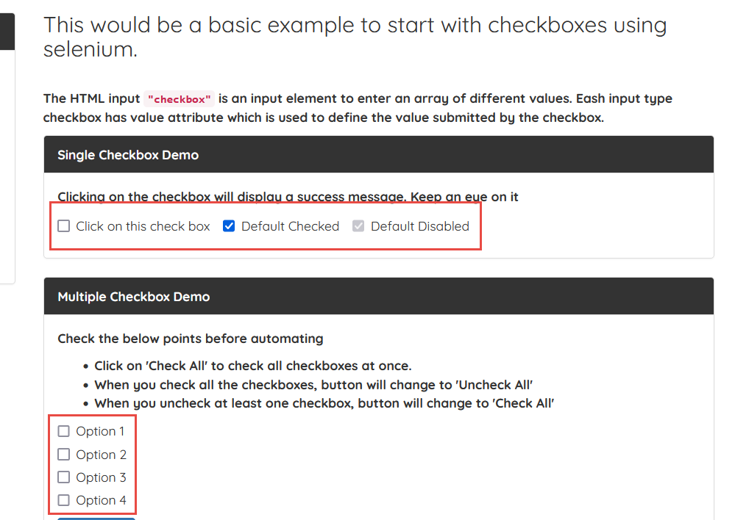

|  |  |
| --- | --- |
| **Tên element (tự đặt tên)** | xPath |
| **thisCheckbox** | //label[normalize-space()= 'Click on this check box']//child::input[@type='checkbox'] |
| **defaultCheck** | //label[normalize-space()= 'Default Checked']//child::input[@type='checkbox'] |
| **defaultDisable** | //label[normalize-space()= 'Default Disabled']//input[@type='checkbox'] |
| **Option 1** | //label[normalize-space()= 'Option 1']//input[@type='checkbox'] |
| **Option 2** | //label[text()= 'Option 2']//input[@type='checkbox'] |
| **Option 3** | //label[text()= 'Option 3']//input[@type='checkbox'] |
| **Option 4** | //label[text()= 'Option 4']//input[@type='checkbox'] |

**Bài 2:** vào trangchủ trong link

**<https://techydevs.com/demos/themes/html/trizen-demo/trizen/index.html>**

**Tìm xPath của tất cả các elements trong form sau, đặt tên element và điền vào bảng:**

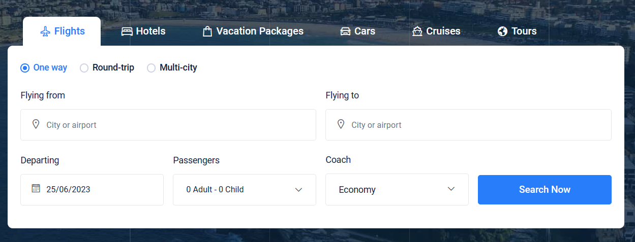

|  |  |
| --- | --- |
| **Tên element (tự đặt tên)** | xPath |
| **checkOneWay** | //a[@id='one-way-tab'] |
| **checkRoundTrip** | //a[@id='round-trip-tab'] |
| **textFlyingFrom** | //div[@id='one-way']//label[text()='Flying from'] |
| **textFlyingTo** | //div[@id='one-way']//label[text()='Flying to'] |
| **dropPassengers** | //a[@data-toggle='dropdown' and ancestor::div[@id='one-way']] |
| **Form input date** | //input[@name='daterange-single' and ancestor::div[@id='one-way']] |
| **Drop coach** | //button[@title='Economy' and ancestor::div[@id='one-way']] |
| **Button seach** | //div[@id='one-way']//descendant::a[text()='Search Now'] |

**Bài 3:** vào link <http://demo.seleniumeasy.com/basic-select-dropdown-demo.html>

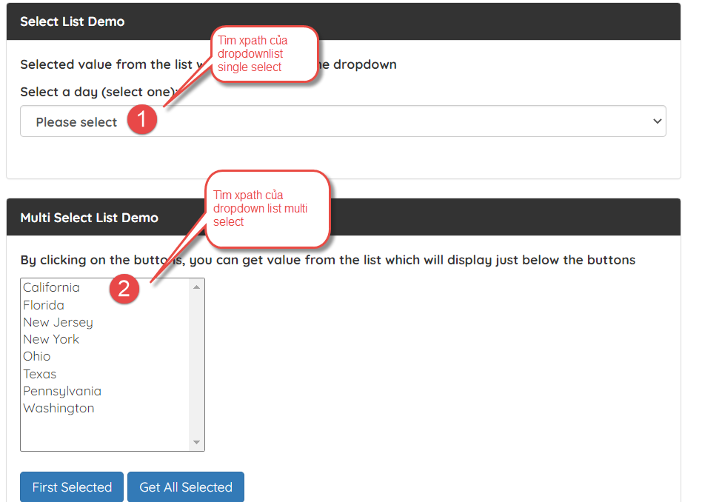

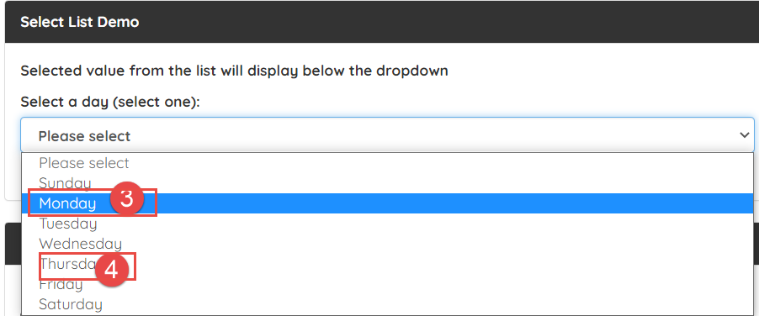

**Tìm các xpath của phần tử 1, 2, 3, 4 trên, đặt tên element và điền vào bảng:**

|  |  |
| --- | --- |
| **Tên element (tự đặt tên)** | xPath |
| **requirement 1** | //select[@id='select-demo'] |
| **dropdown list multi select** | //select[@id='multi-select'] |
| **Option monday** | //select[@id='select-demo']//option[@value='Monday'] |
| **Option thursday** | //option[@value='Thursday'] |